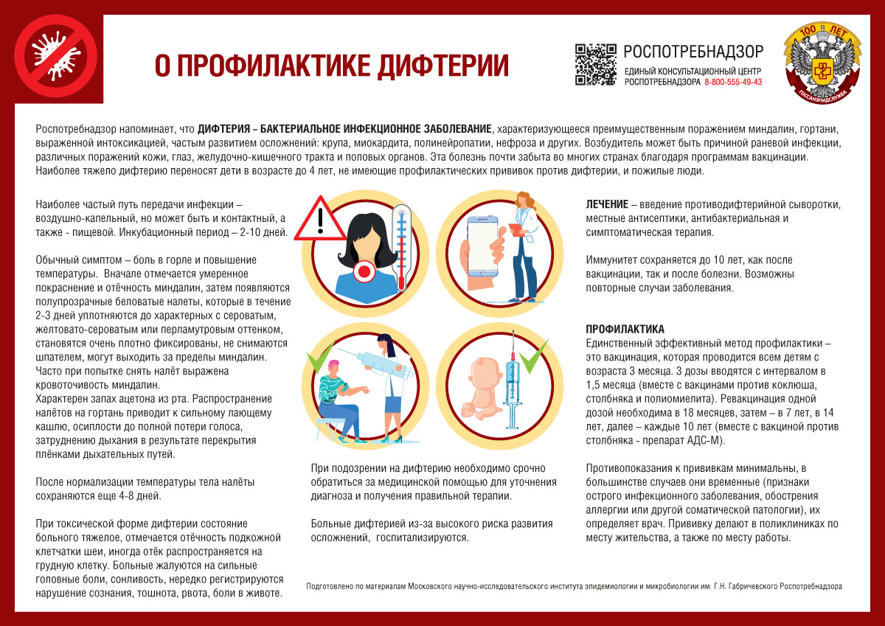
Нурлатский территориальный отдел Управления Роспотребнадзора по Республике Татарстан напоминает.
Дифтерия – бактериальное инфекционное заболевание, характеризующееся преимущественным поражением миндалин, гортани, выраженной интоксикацией, частым развитием осложнений: крупа, миокардита, полинейропатии, нефроза и других. Возбудитель может быть причиной раневой инфекции, различных поражений кожи, глаз, желудочно-кишечного тракта и половых органов. Эта болезнь почти забыта во многих странах благодаря программам вакцинации. Однако, каждый год в мире регистрируется около 5 000 – 9 000 случаев. В России каждый год отмечается 1-5 случаев дифтерии или носительства возбудителя. Чаще болеют дети 3-7 лет, но нередки случаи и среди взрослого населения. Наиболее тяжело дифтерию переносят дети в возрасте до 4 лет, не имеющие профилактических прививок против дифтерии, и пожилые люди.
Возбудитель – коринебактерия Corynebacterium diphtheriae, выделяющая токсин.
Источник инфекции – больной человек или здоровый бактерионоситель. Выделение возбудителя может продолжаться до 3 месяцев, хотя правильная терапия сокращает этот период до 4 дней. Важно подчеркнуть, что при наличии иммунитета инфицирование не приводит к развитию заболевания. Но такой человек может стать источником инфекции, не подозревая этого.
Наиболее частый путь передачи инфекции – воздушно-капельный, но может быть и контактный – через зараженные предметы, раневую поверхность, а также - пищевой.
Инкубационный период – 2-10 дней.
Первым симптомом обычно бывает боль в горле и повышение температуры тела. Вначале отмечается умеренное покраснение и отёчность миндалин, затем появляются полупрозрачные беловатые налеты, которые в течение 2-3 дней уплотняются до характерных с сероватым, желтовато-сероватым или перламутровым оттенком, становятся очень плотно фиксированы, не снимаются шпателем, могут выходить за пределы миндалин. Часто при попытке снять налёт выражена кровоточивость миндалин. Характерен запах ацетона из рта. Распространение налётов на гортань приводит к сильному лающему кашлю, осиплости до полной потери голоса, затруднению дыхания в результате перекрытия плёнками дыхательных путей. Это состояние называется истинным крупом. Возможно распространение воспаления около миндалин с развитием паратонзиллита или паратонзиллярного абсцесса. В некоторых случаях налёты могут быть в полости носа, на конъюнктиве глаз, могут быть становиться причиной незаживающих ран. После нормализации температуры тела налёты сохраняются еще 4-8 дней. При токсической форме дифтерии состояние больного тяжелое, отмечается отёчность подкожной клетчатки шеи, иногда отёк распространяется на грудную клетку. Лимфатические узлы увеличиваются до 6 см, больные жалуются на сильные головные боли, сонливость, нередко регистрируются нарушение сознания, тошнота, рвота, боли в животе. К концу недели больной либо выздоравливает, либо, при неправильном лечении, отсутствии иммунитета, состояние ухудшается.
При отсутствии правильной терапии может развиться миокардит, паралич, почечная недостаточность, кровотечения, инфекционно-токсический шок, что и приводит к высоким цифрам летальных исходов. При подозрении на дифтерию необходимо срочно обратиться за медицинской помощью для уточнения диагноза и получения правильной терапии.
Диагноз подтверждается лабораторно, бактериологическим методом с помощью посева мазка на специальную среду. Дополнительно проводят определение уровня антител в двух пробах крови, взятых в первые 5 дней от начала заболевания, а затем – через две недели. Диагноз подтверждается при увеличении их количества во второй пробе. Больные дифтерией из-за высокого риска развития осложнений, госпитализируются.
Лечение – введение противодифтерийной сыворотки, местные антисептики, антибактериальная и симптоматическая терапия. При развитии дифтерийного крупа спасти жизнь может только трахеотомия. Иммунитет сохраняется до 10 лет, как после вакцинации, так и после болезни. Возможны повторные случаи заболевания.
Профилактика. Единственный эффективный метод профилактики – это вакцинация, которая проводится всем детям с возраста 3 месяца. 3 дозы вводятся с интервалом в 1,5 месяца (вместе с вакцинами против коклюша, столбняка и полиомиелита). Ревакцинация одной дозой необходима в 18 месяцев, затем – в 7 лет, в 14 лет, далее – каждые 10 лет (вместе с вакциной против столбняка - препарат АДС-М). Противопоказания к прививкам минимальны, в большинстве случаев они временные (признаки острого инфекционного заболевания, обострения аллергии или другой соматической патологии), их определяет врач. Прививку делают в поликлиниках по месту жительства, а также по месту работы. Вакцинация резко снижает вероятность заболевания, а в случае развития дифтерии, привитые переносят её в легкой форме.

